5. Veiklos tema Kietų medžiagų atskyrimas iš tirpalo garinant

Klasė, dalykas | 3–4 klasė, pasaulio pažinimas.
Numatoma veiklos trukmė | Apie 45 min.
Ugdomi mokinių gebėjimai pagal Pradinio ugdymo bendrąsias programas. Pasaulio pažinimas | 6.6. Tirti ir grupuoti kasdienėje aplinkoje esančias medžiagas pagal jų savybes.  6.8. <...> Paaiškinti, kaip ir kodėl keičiasi medžiagų savybės.  6.9. Pateikiant pavyzdžių paaiškinti skirtumus tarp grįžtamųjų ir negrįžtamųjų medžiagų kitimų.
Mokinių pasiekimai pagal Pasaulio pažinimo standartizuotą programą 4 klasei | 3.1.1. Atpažįsta, palygina ir grupuoja medžiagas pagal jų fizines savybes, skiria medžiagų būsenas.  3.1.2. Atpažįsta buityje sutinkamus medžiagų mišinių pavyzdžius ir paaiškina, kaip gali būti atskirtos sumaišytos medžiagos. Pateikia medžiagų, kurios tirpsta ar netirpsta, <...> pavyzdžių.
Mokytojo veiklos siekiniai | Išmokyti garinant iš tirpalo atskirti kietąsias medžiagas.
Veiklos priemonės | - Žema stiklinė*, 100 ml, 1 vnt.  - Garinimo lėkštelė*, 2 vnt.  - Spiritinė lemputė*, 2 vnt.  - Trikojis*, 2 vnt.  - Tinklelis*, 2 vnt.  - Padėklas*, 1vnt.  - Maišymo lazdelė*, 1 vnt.  - Degtukai  - Šaukštas, 1 vnt.  Medžiagos: vanduo (40 ml), smulki valgomoji druska (5 g).
Veiklos eiga | - Į žemą stiklinę iš čiaupo pripilama 40 ml vandens.  - Į vieną garinimo lėkštelę iš žemos stiklinės įpilama 20 ml vandens.  - Į žemoje stiklinėje likusį vandenį įberiama apie 5 g (1 šaukštelis) valgomosios druskos ir maišoma tol, kol druska ištirps ir neliks druskos kristalų. Gautas druskos tirpalas supilamas į antrąją garinimo lėkštelę.  - Uždegamos spiritinės lemputės ir ant trikojų su tinkleliais padedamos garinimo lėkštelės. Kaitinama, kol vanduo išgaruoja (žr. 1–4 pav.). Vienu metu stebimos abi lėkštelės.  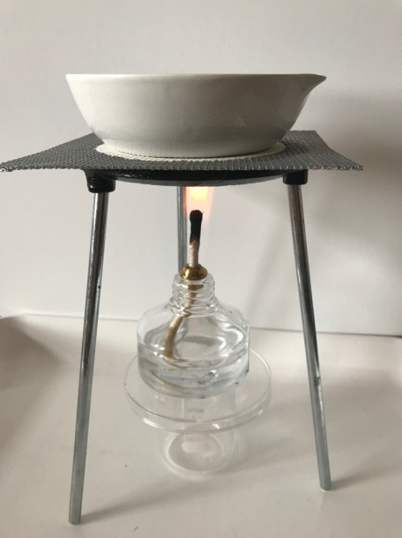 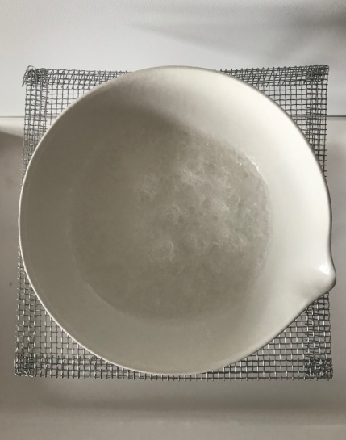  1 pav. Tyrimo pradžia 2 pav. Pokyčiai po 10 min.  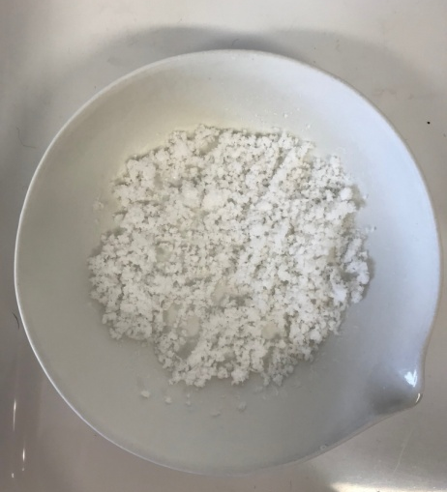 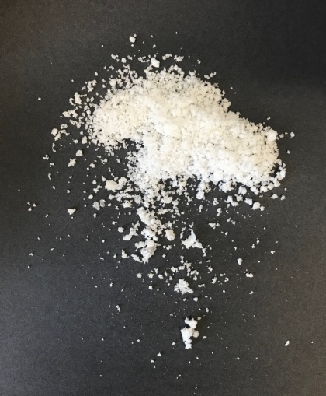  3, 4 pav. Tyrimo rezultatas  - Aptariami gauti rezultatai. Daroma išvada.
Pastabos | Tyrimui naudokite smulkią valgomąją druską.  Kaitinant spiritinė lemputė pakeliama aukščiau. Rekomenduojama pasirinkti nedegias ir stabilias priemones.
Laukiamas mokinių veiklos rezultatas | Mokiniai įsitikins, kad lėkštelėje, kurioje buvo tik vanduo, vandens neliks, nes jis išgaruos. Lėkštelėje su valgomosios druskos tirpalu vanduo išgaruos, o druskos kristalai liks.
Sąvokos | Tirpalas – skystis, kuriame ištirpusi kokia nors medžiaga.  Tirpiklis – skysta medžiaga, kurioje ištirpsta kita medžiaga.  Valgomosios druskos tirpalas – vandenyje ištirpusi valgomoji druska (vandens ir valgomosios druskos mišinys).  Garinimas – ištirpintos kietosios medžiagos (valgomosios druskos) išskyrimas iš skysto mišinio išgarinant tirpiklį (vandenį).
Rizikų įvertinimas | Priemones dedame ant nedegaus padėklo. Atsargiai elgiamasi su ugnimi: ant stalo neturi būti degių daiktų, plaukai turi būti surišti, rankomis neimti įkaitusių kolbų, karšto vandens. Lėkštelėse išgaravus vandeniui užgesinti spiritines lemputes.
Galimi tarpdalykiniai ryšiai | Matematika: skysčio tūrio matavimas.
Idėjos veiklai plėtoti | Natrio chlorido arba vario sulfato kristalų auginimas.
Vaizdo įrašas | -
Mokinio veiklos lapas | Kietų medžiagų atskyrimas iš tirpalo garinant

5. Mokinio veiklos lapas
Kietų medžiagų atskyrimas iš tirpalo garinant

      - Tyrimo tikslas

      - Naudojamos priemonės

- Tyrimo eiga
  - Pasigaminkite druskos tirpalą.
  - Įpilkite po 20 ml vandens ir druskos tirpalo į skirtingas garinimo lėkšteles.
  - Pradėkite kaitinti lėkšteles ir vienu metu stebėkite kaitinamą vandenį ir valgomosios druskos tirpalą. Pokyčius fiksuokite kas 3–5 minutes lentelėje.

Lentelė. Garinimo proceso pokyčių fiksavimas
Laikas | Pastebėti pokyčiai
 | Vanduo | Valgomosios druskos tirpalas
Tyrimo pradžia
_____val. _____min.
_____val. _____min.
_____val. _____min.
_____val. _____min.
_____val. _____min.
_____val. _____min.
_____val. _____min.
Tyrimo pabaiga
_____val. _____min.

  - Gauti rezultatai

  - Tyrimo išvada

Mieli mokytojai,
Jūsų mokyklų edukacinė aplinka papildyta priemonėmis, skirtomis gamtamoksliniam ugdymui. Jų komplektą, jau įgavusį „Gamtamokslinės spintos“ pavadinimą, sudaro įvairiausios priemonės: nuo įprastų laboratorinių indų iki šviesinio bei rankinio skaitmeninio mikroskopų ir rinkinių mechanikos bandymams atlikti.
Kad visos „Gamtamokslinės spintos“ priemonės kuo greičiau ir lengviau būtų naudojamos, parengti 27 veiklų aprašai. Šie aprašai – tai išsamūs patarimai mokytojui, nusakantys gamtamokslinių tyrimų žingsnius ir procedūras, padedantys pasirinkti priemones ir saugiai jomis naudotis, gauti rezultatus, leidžiančius daryti pagrįstas išvadas. Spustelėję aktyvią veiklos aprašo pavadinimo nuorodą, rasite įvadinę jo dalį, padėsiančią suprasti, kam aprašas yra skirtas. Iš ten pat atsisiųsite visą veiklos aprašą, mokinio veiklos lapą ir vaizdo įrašą, jei jis pateiktas.
Kiekvieną veiklos aprašą sudaro šios dalys:
- Klasė ir mokomasis dalykas. Nurodoma, kuriam koncentrui (1–2 kl. ar 3–4 kl.) rekomenduojama aprašoma veikla.
- Numatoma veiklos trukmė. Tai padės mokytojui suplanuoti pamoką ar projektą, kurio metu bus vykdoma ši veikla. Nurodyta veiklos trukmė yra apytikslė, todėl mokytojams rekomenduojama atsižvelgti į klasės mokinių gebėjimus ir įgūdžius, pasirengimo lygį ir, jei reikia, veiklas sutrumpinti ar papildyti užduotimis.
- Ugdomi mokinių gebėjimai. Ugdomi mokinių gebėjimai atrinkti iš Pradinio ugdymo bendrosios programos (pasaulio pažinimas) ir Pasaulio pažinimo standartizuotos programos 4 klasei.
- Mokytojo veiklos siekiniai. Suformuluoti siekiniai padės mokytojui sėkmingai įgyvendinti minėtas programas ir ugdyti mokinių gamtamokslinius gebėjimus.
- Veiklos priemonės. Išvardytos visos aprašytai tiriamajai veiklai reikalingos priemonės. „Gamtamokslinėje spintoje“ esančios priemonės pažymėtos žvaigždute (*), kitas nurodytas priemones reikia įsigyti ar naudoti turimas. Tikslus priemonių skaičius nenurodomas, todėl mokytojas, atsižvelgdamas į klasės dydį ir tyrimo organizavimo būdą (individualus darbas, veikla poromis ar grupėmis), pasirenka reikiamą priemonių kiekį.
- Veiklos eiga. Pateikiami veiklos žingsniai (veiksmai), padedantys tiksliai atlikti tyrimą. Aptariant kai kurias veiklas, pateikiama papildomos informacijos mokytojui ar patariama, kaip iš anksto pasirengti veiklai, kad ji būtų sėkminga ir sutaupytų pamokos laiko.
- Pastabos. Pateikiama rekomendacijų, į ką mokytojas turėtų atkreipti dėmesį planuodamas ir organizuodamas tiriamąją veiklą.
- Laukiamas mokinių veiklos rezultatas. Apibūdinama, koks mokinių veiklos rezultatas parodys mokytojo išsikeltų veiklos siekinių įgyvendinimą.
- Sąvokos. Paaiškinamos pagrindinės atliekant tyrimą vartojamos sąvokos siekiant gamtamokslinio raštingumo.
- Rizikų įvertinimas. Nurodoma, kokių saugos reikalavimų turi laikytis veiklos dalyviai.
- Galimi tarpdalykiniai ryšiai. Apibūdinamos sąsajos su kitais mokomaisiais dalykais siekiant tarpdalykinės integracijos.
- Idėjos veiklai plėtoti. Pateikiama idėjų, kaip būtų galima pratęsti tiriamąją veiklą kitoje aplinkoje, praplečiant, papildant ar gilinant nagrinėjamą turinį.
- Vaizdo įrašai. Kai kurias veiklas iliustruoja filmuota medžiaga. Jos tikslas – padėti mokytojui susipažinti su mokymo priemonėmis ir jų taikymu veiklose.
- Mokinio veiklos lapas. Jame pateikiama užduočių, padėsiančių ugdyti mokinių gebėjimus ir atliepiančių mokytojo veiklos siekinius. Užduotys yra labai įvairios, taikomos atsižvelgiant į amžiaus tarpsnio ypatumus ir siekiant išvengti monotonijos tiriamojoje veikloje. Mokinio veiklos lapuose užduotys yra įvairaus sunkumo, pritaikytos skirtingo pasirengimo lygio mokiniams. Jos pateiktos logine seka, nuosekliai. Mokytojas, planuodamas veiklą, gali koreguoti Mokinio veiklos lapą.
Tikimės, kad parengti veiklų aprašai ir mokyklos „Gamtamokslinės spintos“ turinys taps neatsiejama Pradinio ugdymo programos gamtamokslinio raštingumo dalimi ir skatins vaikus nuo pirmų dienų mokykloje domėtis gamtos mokslais.
Kūrybingo tyrinėjimo!

Dr. Rita Makarskaitė-Petkevičienė
Mokytoja ekspertė Jurgita Blažienė

Su mumis galima susisiekti adresu: gamtamoksline.spinta@gmail.com

